*zФедеральное государственное бюджетное образовательное учреждение* *высшего профессионального образования*

|  |  |
| --- | --- |
| **Gerb-BMSTU_01** | ***«Московский государственный технический университет  имени Н.Э. Баумана»***  ***(МГТУ им. Н.Э. Баумана)*** |

Факультет Радиотехнический

Кафедра ИУ5

**Отчет**

**по лабораторной работе № 2**

**Дисциплина: Разработка интернет приложений**

**Подготовил:**

**Студент группы РТ5-51Б**

**Гудилин Дмитрий**

Москва, 2019

1. Задание лабораторной работы

В этой лабораторной работе необходимо составить MindMap и концептуальную карту по теме Вашего проекта

* 1. MindMap используется для описания организационных структур или простых вариантов сущностей предметной области. Для выполнения этой части задания можно использовать пакет XMind или сервис MindMup.
  2. Концептуальные карты используются для описания сложных вариантов сущностей предметной области с учетом связей между ними. Для выполнения этой части задания можно использовать пакет Campstools.

1. Краткое описание предмета области

Предметная область - магазин канцелярских товаров. В нем происходит сложная внутренняя работа персонала. Моей целью стало описать обязанности всех людей в магазине

1. MindMap

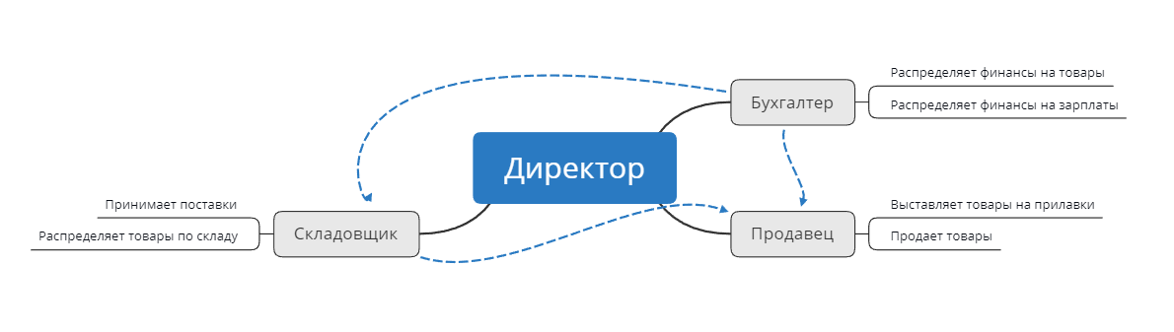

1. Концептуальная карта

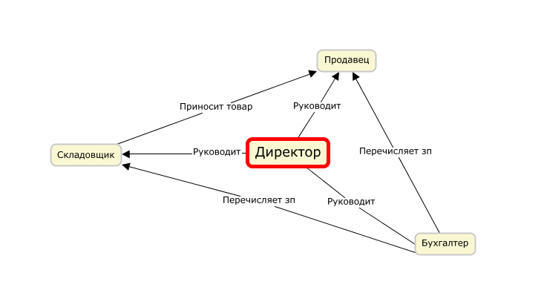

1. Описание Mindmap и концептуальной карты
   1. Директор – лицо, управляющее компанией;
   2. Продавец – лицо, которое сбывает товар;
   3. Бухгалтер – лицо, занимающееся финансовой системой компании;
   4. Складовщик – лицо, ответственное за склад;